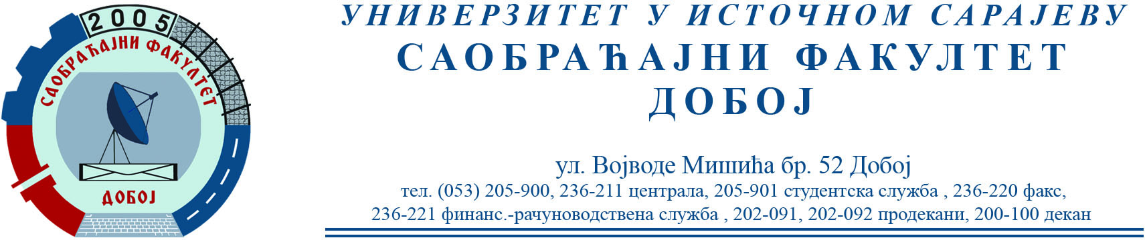

REZULTATI PISMENOG DIJELA ISPITA IZ PREDMETA KONSTRUKCIJA MOTORA SUS ODRŽANOG 26.11.2021.

Pismeni dio ispita položili su:
- Salih Omerović

Prof. dr Snežana Petković, redovni profesor.

